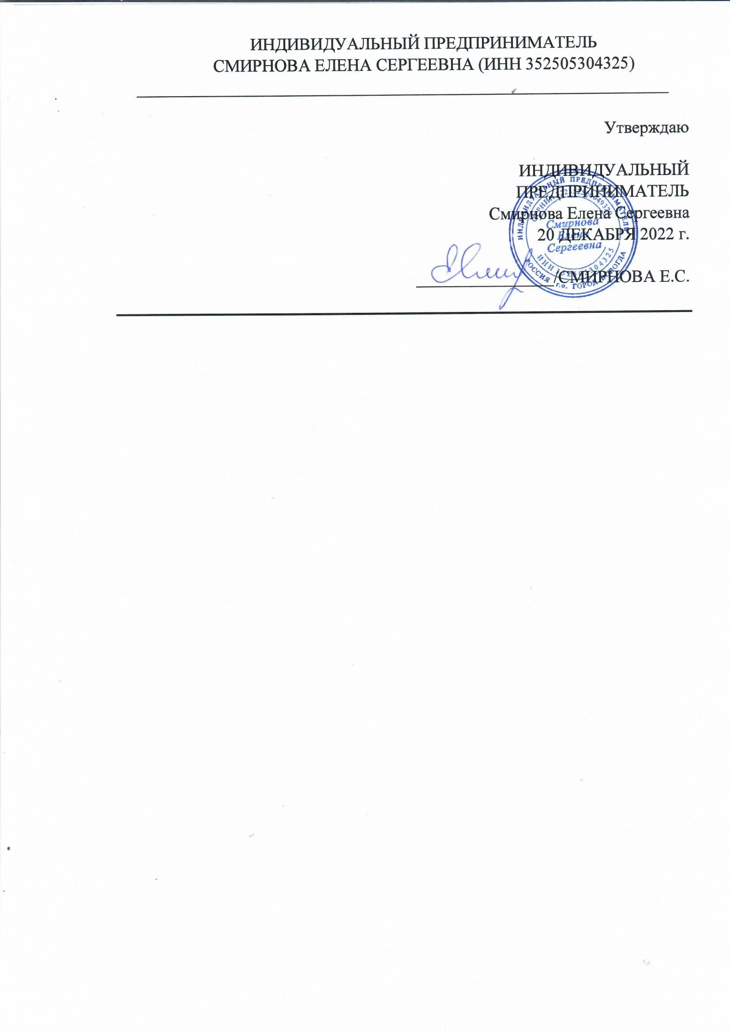

ПЛАН ФИНАНСОВО-ХОЗЯЙСТВЕННОЙ ДЕЯТЕЛЬНОСТИ на 2025 г.

|  |  |  |
| --- | --- | --- |
| № п/п | Наименование дохода/расхода | % |
| 1 | Доходы : | 100 |
|  | Поступление от реализации образовательных услуг | 95 |
|  | Прочие поступления | 5 |
| 2 | Расходы: | 100 |
|  | ФОТ | 30 |
|  | Налоги и сборы | 12 |
|  | Реклама | 10 |
|  | Создание сайта | 5 |
|  | Банковские услуги | 5 |
|  | Учебные материалы | 10 |
|  | Информационно-техническое обслуживание оборудования | 10 |
|  | Хозяйственные расходы | 8 |
|  | Прочие расходы | 10 |
|  |  |  |